Заявка

для участия в отборе проектов «Городская

инициативы» в городе Рудный Костанайской области Республики Казахстан

Площадка для выгула и дрессировки собак по адресу: город Рудный, ул. Сандригайло, 20мкр

Направление развития общественной инфраструктуры: создание, ремонт и освещение мест общего пользования ( парки,скверы, пешеходные зоны и иные объекты)

Проектная команда:

1. Бейсенбенова Сулушаш Батржановна

2021 г.

г. Рудный

В Экспертный совет

Заявление о допуске проекта к голосованию

1. НАИМЕНОВАНИЕ ПРОЕКТА ГОРОДСКОЙ ИНИЦИАТИВЫ (ДАЛЕЕ - ПРОЕКТ):

Площадка для выгула и дрессировки собак по адресу: город Рудный, ул .Сандригайло 20мкр.

(наименование проекта в соответствии со сметной и технической документацией)

2. МЕСТО РЕАЛИЗАЦИИ ПРОЕКТА (АДРЕС В Г. N, ОПИСАНИЕ ПРИВЯЗКИ К МЕСТНОСТИ)

Территория по ул. Сандригайло рядом с проезжей частью

3. ОПИСАНИЕ ПРОЕКТА:

3.1 Тип проекта:создание, ремонт и освещение мест общего пользования ( парки,скверы, пешеходные зоны и иные объекты)

3.2 Описание проблемы, на решение которой направлен проект: в г. Рудном нет специализированного места для выгула и дрессировки собак

(описание сути проблемы, ее негативных социально-экономических последствий, текущего состояния объекта общественной инфраструктуры и т.д)

3.3 Виды расходов по реализации проекта:

|  |  |  |  |
| --- | --- | --- | --- |
| № п/п | Виды работ (услуг) | Полная стоимость  (тыс.тенге) | Описание |
| 1 | Ремонтно-строительные работы (в соответствии со сметой) | 620,0 | Установка забора  Установка колиток  Монтаж снарядов |
| 2 | Приобретение материалов  (кроме тех, которые учтены в  строке «ремонтно-  строительные работы») | 210,0 | Гравийный песок |
| 3 | Приобретение оборудования  (кроме того, которое учтено в строке «ремонтно-  строительные работы») | 2731,4 | Ограждение, бумы, барьер, вышка, горка, обруч, качели, урны, скамейки |
| 4 | Приобретение услуг | 626,4 | Гравийно песочное покрытие  Услуги бульдозера |
| 5 | Прочие расходы | 628,170 | Удорожание работ и материалов, скрытые работы |
| ИТОГО без НДС: | | 4815,970 |  |
| ИТОГО с НДС: | | 5393,886 |  |

3.4 Ожидаемые результаты:

Площадка для дрессировки и выгула собак, улучшит социальную адаптацию собак. Улучшение социального города. Безопасность людей, чистота города.

4. ПОЛЬЗОВАТЕЛИ ПРОЕКТА:

Люди имеющие собак. описание группнаселения, которые регулярно будут пользоваться результатами выполненного проекта)

Число прямых пользователей (человек): 500

5. ЭКСПЛУАТАЦИЯ И СОДЕРЖАНИЕ ОБЪЕКТА ОБЩЕСТВЕННОЙ ИНФРАСТРУКТУРЫ, ПРЕДУСМОТРЕННОГО ПРОЕКТОМ НА ПЕРВЫЙ ГОД:

|  |  |  |  |  |
| --- | --- | --- | --- | --- |
| № п/п | Расходы по эксплуатации и  содержанию объекта  общественной  инфраструктуры,  предусмотренного  проектом | Бюджет  акимата,  тенге | Денежные  средства  организаций  (физических  лиц), тыс. тенге | Итого,  тыс.тенге |
| 1 | Уборка и расчистка  территории дворником |  | 80, 00 | 80, 00 |
| 2 | Текущий косметический  ремонт (покраска, проверка  технического состояния) |  | 20, 00 | 20, 00 |
| ВСЕГО | |  |  | 100, 00 |

(описание необходимых расходов на эксплуатацию и содержание объекта общественной инфраструктуры, предусмотренного проектом, на следующий год после завершения проекта, с указанием источников предоставления необходимых ресурсов. Например, заработная плата, текущий ремонт, расходные материалы и т.д.)

6. ПЛАНИРУЕМЫЙ СРОК РЕАЛИЗАЦИИ ПРОЕКТА: 60ДНЕЙ

7. К ЗАЯВЛЕНИЮ ПРИЛАГАЮТСЯ ДОКУМЕНТЫ (КОПИИ ДОКУМЕНТОВ, ЗАВЕРЕННЫЕ В УСТАНОВЛЕННОМ ПОРЯДКЕ, ОФИЦИАЛЬНЫМ ДОЛЖНОСТНЫМ ЛИЦОМ ИЛИ ЗАЯВИТЕЛЕМ):

1. Краткая аннотация проекта «Городская инициатива» – на 1 л.

2. Фотографии и снимки места размещения объекта – на 1 л.

3. Технический проект – на 5 л.

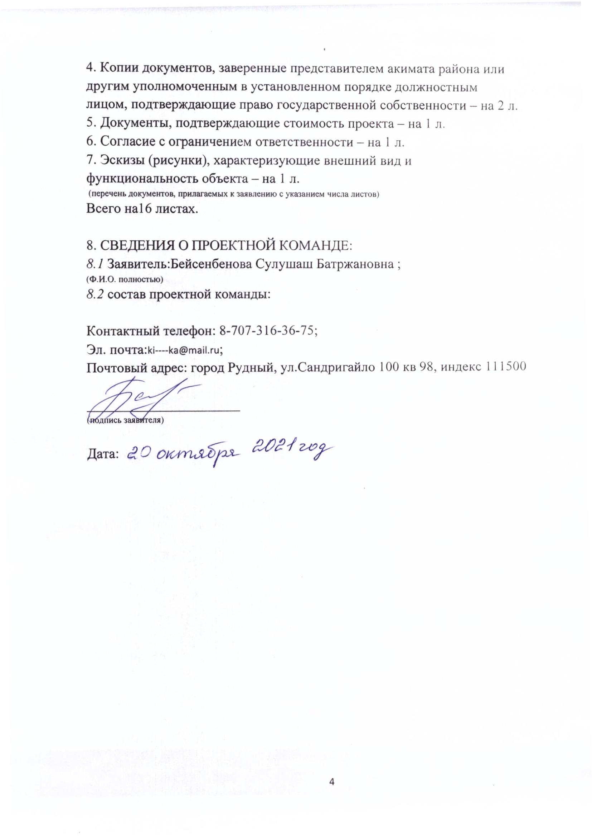

Краткая аннотация о проекте «Городская инициатива» для размещения на титульной странице для голосования и на Портале проекта

Предлагаю построить площадку на территории между двух мкр. (20 мкр – 7 мкр). Обеспечить отдых для собак и их владельцев. Проживая в городских условиях собаки испытывают недостаток движения и создают окружающим не имеющим собак неудобства.

Общая площадь площадки для выгула и дрессировки собак- 400м 2 .

Ориентировочная стоимость проекта 5393,886 тыс.тенге, а срок реализации 2 месяца.

Фотографии и снимки места размещения объекта со спутника

1.Место размещения объекта

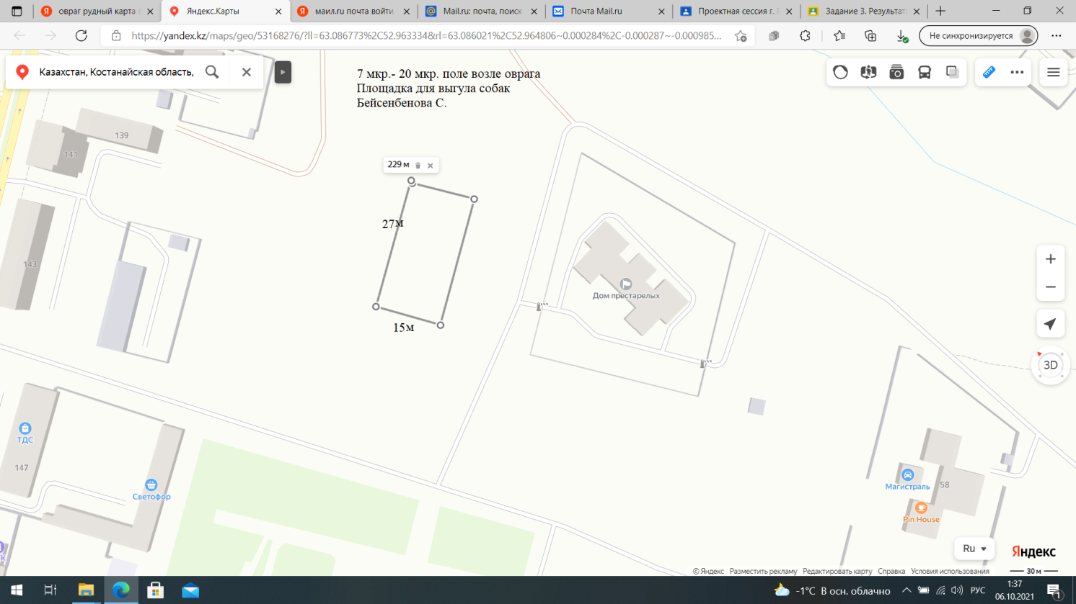

Технический проект «Площадка для выгула и дрессировки собак по адресу: город Рудный, ул.Сандригайло »

| 1. Описание и общие характеристики создаваемого объекта общественной инфраструктуры | Площадка для выгула и дрессировки собак на территории 2х мкр (7мкр-20мкр) по улице Сандригайло. Общая площадь площадки 400 м2.. |
| --- | --- |

2. Расчет ориентировочной стоимости реализации проекта

| № | Раздел / подраздел | Пояснение | Характеристики | Ед. изм. | Кол-во, объем | Стоимость ед., тыс. тенге | Ссылка на источник, подтвержд. стоимость | Общая стоимость, тыс. тенге, включая все налоги и сборы |
| --- | --- | --- | --- | --- | --- | --- | --- | --- |
| **1** | **Подготовка документации** | | | | | | | |
| 1.1 | Дефектная ведомость | При необходимости. Если есть конструкции или элементы, требующие ремонта. | Услуга бульдозера | м.кв | 400 | 500.0 |  | 200.000 |
| 1.2 | Проект | Проектно-изыскательские работы. Проект производства работ и альбомы (эскизы) технических решений. При необходимости |  |  |  |  |  |  |
| 1.3 | Смета | Локальный (объектный) сменный расчет, подготовленный для проверки компанией |  |  |  |  |  |  |
|  | **Итого по разделу 1** | 5% от суммы разделов 2-6 |  |  |  |  |  |  |
| **2** | **Подготовительные, земляные и общестроительные работы** | | | | | | | |
| 2.1 | Материалы | Приобретение общестроительных материалов, тары, инструмента для общестроительных работы, включая коммуникации. |  |  |  |  |  |  |
| 2.2 | Транспорт | Затраты на транспорт, хранение, погрузку и выгрузку общестроительных материалов, тары, инструмента для общестроительных работы, включая коммуникации. |  |  |  |  |  |  |
| 2.3 | Демонтаж | Удаление устаревших конструкций, ветхих сооружений (необходимо решение собственника, например Акимат, о возможности демонтажа). НДС, выделяется отдельно. |  |  |  |  |  |  |
| 2.4 | Вывоз мусора | Необходимо учесть возможность сдачи на металлолом. |  |  |  |  |  |  |
| 2.5 | Перенос/подключение коммуникаций | Санитарно-технические работы, сооружение линий электропередачи, связи, теплоснабжения и газоснабжения, канализации, водоснабжения. |  |  |  |  |  |  |
| 2.6 | Общестроительные работы | Планировка территории, возведение, расширение, монтаж пандусов, бордюр, брусчатки, типовых строительных конструкций, зданий и сооружений, работы по возведению фундаментов и опорных конструкций под оборудование, дорожные работы, работы по благоустройству.  Ссылки на источник информации о ценах. НДС, выделяется отдельно. |  |  |  |  |  |  |
|  | **Итого по разделу 2** |  |  |  |  |  |  |  |
| **3** | **Приобретение (изготовление) оборудования** | | | | | | | |
| 3.1 | Оборудование | Приобретение специального оборудования или изготовление устройств, художественных композиций, экспонатов.  Ссылки на источник информации о ценах. НДС, выделяется отдельно. | Ограждение  Бумы  Борьер  Вышка  Горка  Обруч  Качели  Урны  Скамейки | Шт  Шт  Шт  Шт  Шт  Шт  Шт  Шт | 2  1  1  1  1  1  2  2 | 100.000  147.800  438.800  150.000  66.300  55.500  20.000  30.000 |  | 1573.000  200.000  147.800  438.800  150.000  66.300  55.500  40.000  60.000 |
| 3.2 | Монтажные работы | Все работы по монтажу оборудования за исключением устройства оснований и фундаментов под оборудование, и т.п. по п. 2. НДС, выделяется отдельно. | Монтаж снарядов | шт | 11 | 20.000 |  | 220.000 |
|  | **Итого по разделу 3** |  |  |  |  |  |  |  |
| **4** | **Озеленение территории** | | | | | | | |
| 4.1 | Посадочный материал | Приобретение посадочного материала, грунта, других необходимых элементов для озеленения.  Ссылки на источник информации о ценах. НДС, выделяется отдельно. | Гравийный песок | куб | 60 | 3500 |  | 210.000 |
| 4.2 | Работы по озеленению | Стоимость работ по озеленению территорий, планировке участка, контроль приживаемости и т.п. НДС, выделяется отдельно. | Гравийно песочное покрытие | М.кв | 400 | 1066 |  | 426.400 |
|  | **Итого по разделу 4** |  |  |  |  |  |  |  |
| **5** | **Сопутствующие работы и затраты** | | | | | | | |
| 5.1 | Охрана строящегося объекта | Приобретение и работы по установке ограждений, освещения и указателей, физической охране. | Установка забора  Установка колиток | М.кв  Шт | 78  2 | 5000  5000 |  | 390.000  10.000 |
| 5.2 | Экспертиза | Затраты на Проведение экспертизы и согласование с ресурсонабжающими организациями. Специализированными учреждениями культуры, образования и др. |  |  |  |  |  |  |
| 5.3 | Информационные стенды | Разработка, изготовление и установка информационных указателей об объекте |  |  |  |  |  |  |
|  | **Итого по разделу 5** |  |  |  |  |  |  |  |
| **6** | **Иные затраты** | | | | | | | |
|  | **…** | Отдельные работы и затраты, которые не учтены в других разделах в связи со спецификой их проведения оплаты |  |  |  |  |  |  |
|  | **Итого по разделу 6** |  |  |  |  |  |  | 4187.800 |
|  | **Итого по разделам 1-6** |  |  |  |  |  |  |  |
| **7** | **Дополнительные работы и затраты (прочие)** | | | | | | | |
| 7.1 | Удорожание | Удорожание работ и материалов вследствие естественного роста цен (до 5% от сумм разделов 1-6) |  |  |  |  |  | 209.390 |
| 7.2 | Непредвиденные работы и затраты | Скрытые работы, работы с осложнениями при проведении отдельных работ, ухудшение погодных условий и т.п. (10% от сумм разделов 1-6) |  |  |  |  |  | 418.780 |
|  | **Итого по разделу 7** |  |  |  |  |  |  |  |
| **8** | **Всего без НДС** |  |  |  |  |  |  | 4815.970 |
| **9** | **Всего с НДС** |  |  |  |  |  |  | 5393,886 |

Справочно: Работы, которые могут быть выполнены самостоятельно силами команд исключены из п.___ и оценены в сумме_____.

Копии документов, заверенные представителем акимата

района или другим уполномоченным в установленном

порядке должностным лицом, подтверждающие право

государственной собственности на объект общественной

инфраструктуры

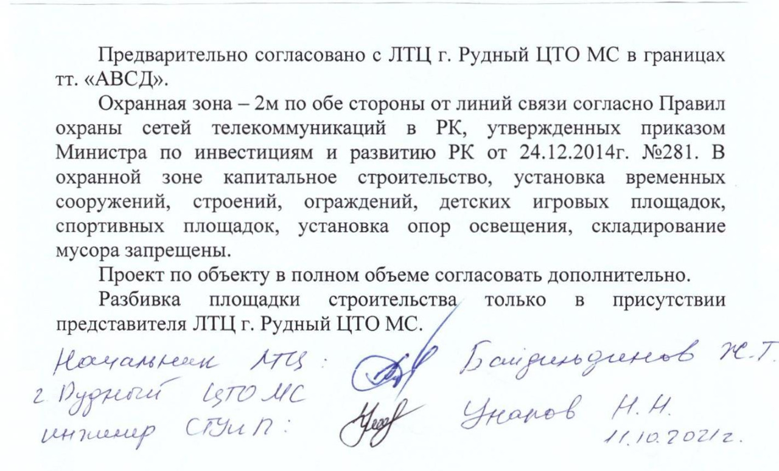

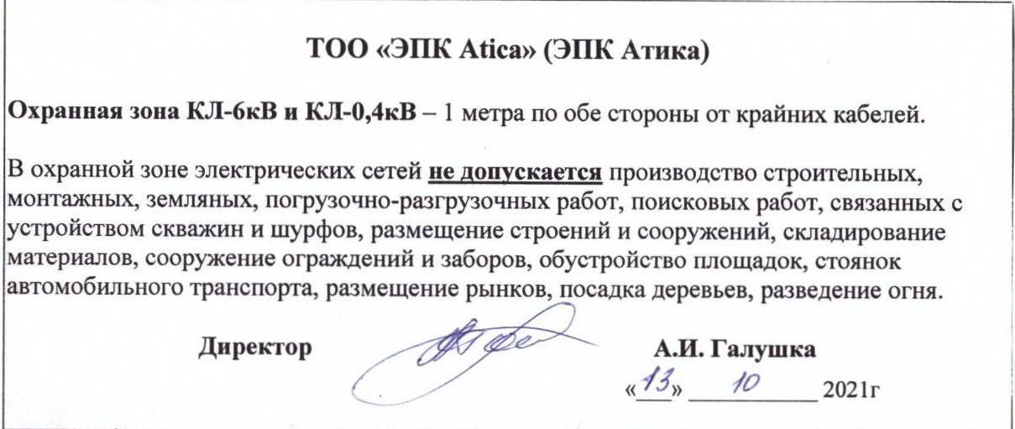

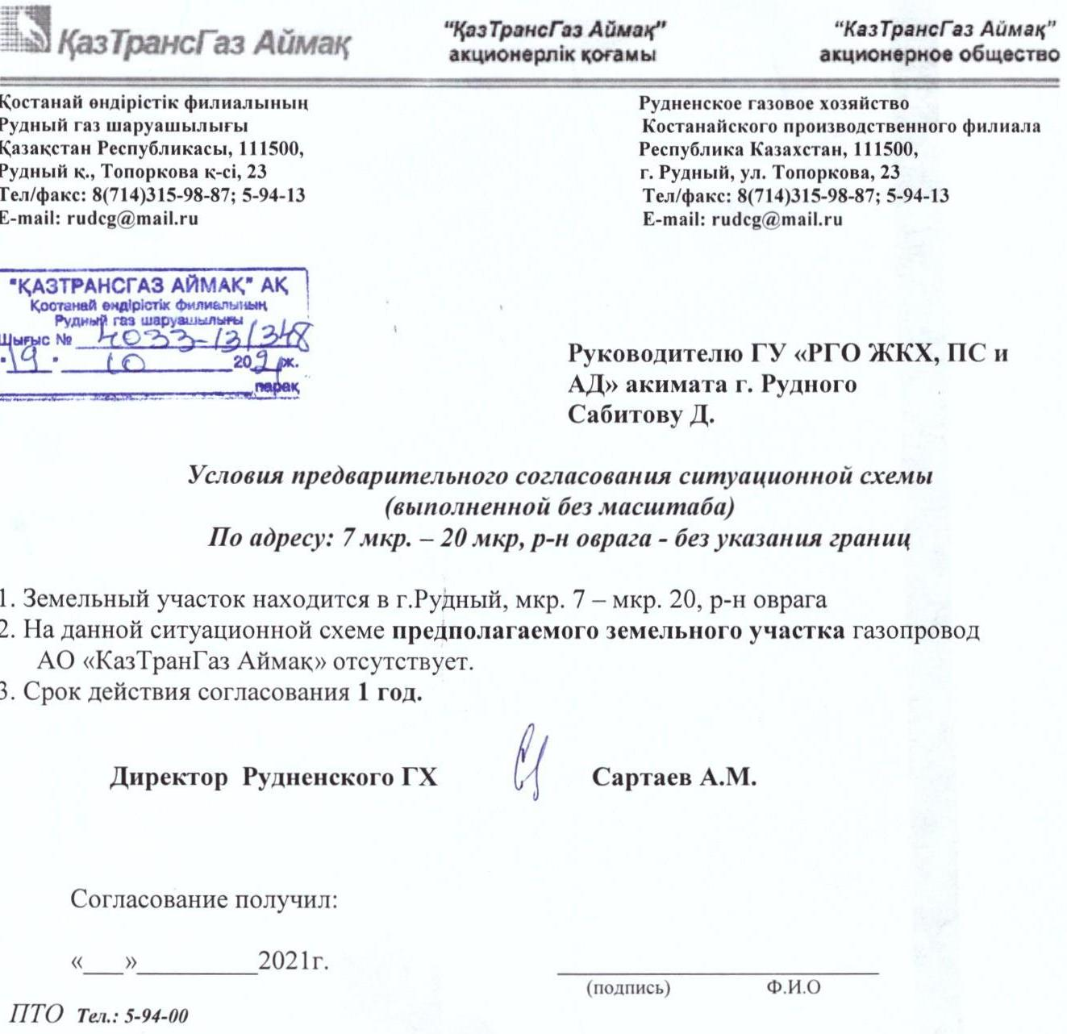



Документы, подтверждающие стоимость проекта

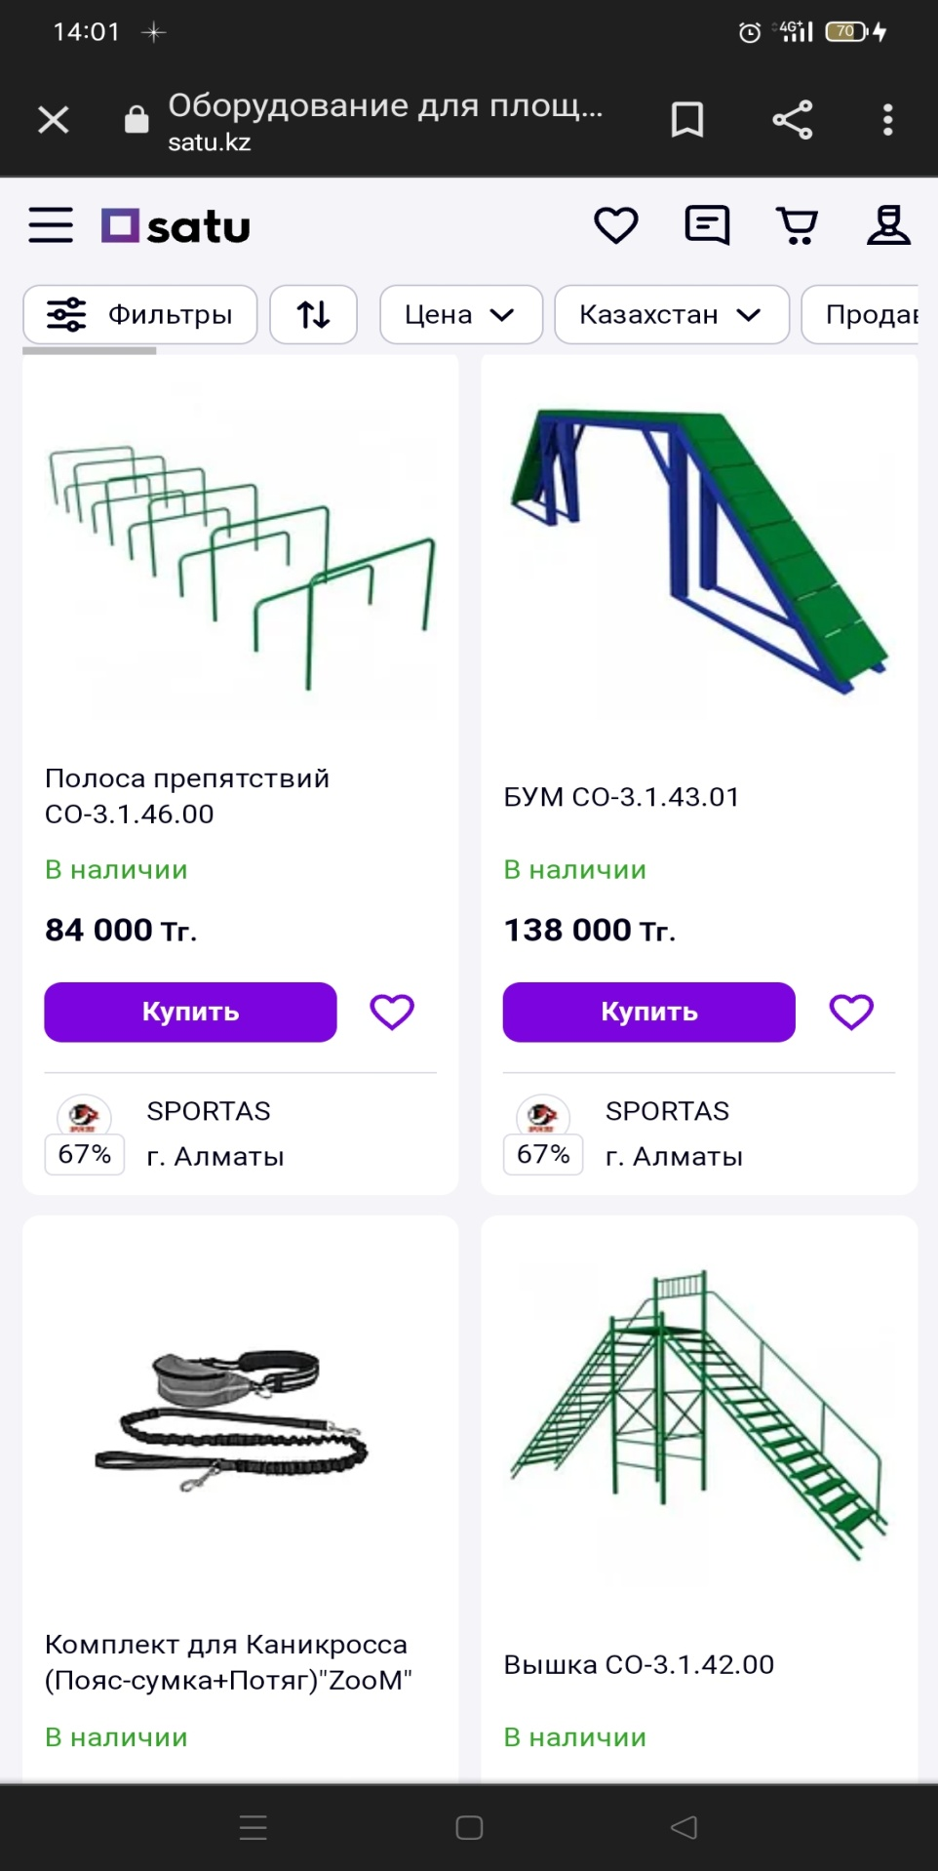

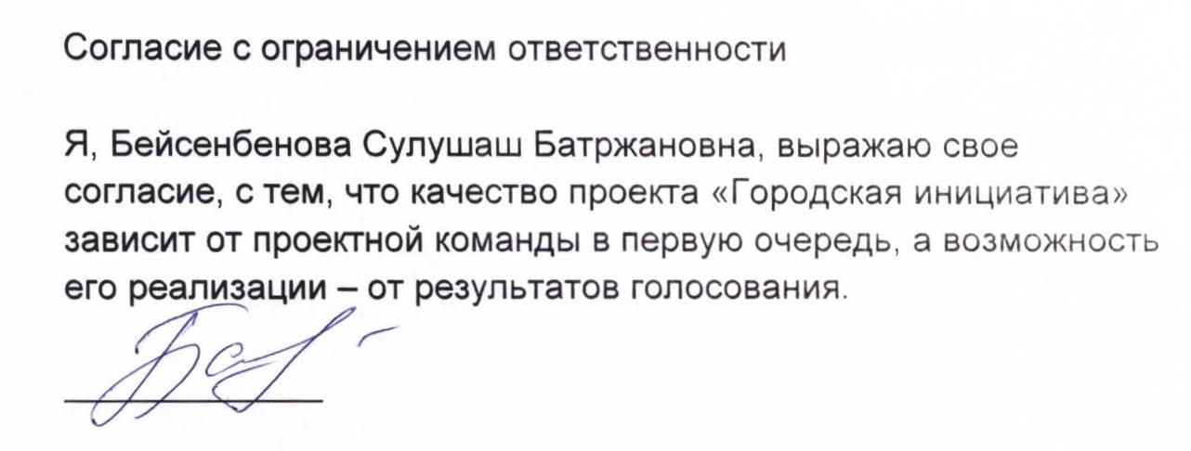

**Эскизы (рисунки), характеризующие внешний вид и функциональность объекта**

